Плавучие города будущего
2
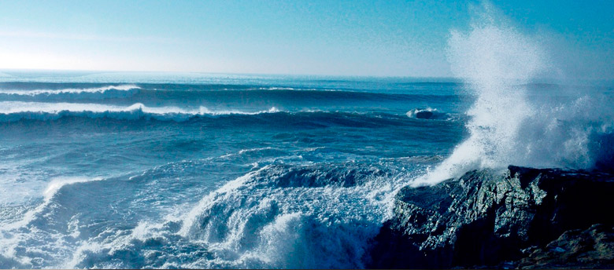

Проблема проектирования и строительства морских мегаполисов - плавающих городов возникла в связи с ближайшим потеплением климата на планете.
Всего же, по прогнозам экспертов ООН, через несколько сотен лет океан поднимется почти на 6 метров. Для жителей Нидерландов это будет настоящая катастрофа, ведь почти вся их страна уйдет под воду. От Великобритании останется практически одна Шотландия, от Франции — жалкие островки; в архипелаги превратятся скандинавские страны. Океан начнет поглощать знаменитые города: Венецию, Одессу и Калининград, Нью-Йорк и Пизу, Владивосток и Бангкок, Санкт-Петербург, Токио и Шанхай. Под воду станут уходить и целые государства: например, Мальдивы полностью исчезнут, если уровень океана повысится всего на 2,5 метра. Спустя несколько сотен лет часть американского континента может исчезнуть с лица Земли.
Основной причиной для пессимистических оценок ученые назвали слишком быстрое таяние арктических льдов. Исследователи отмечают, что уровень мирового океана повышается в 20 раз быстрее, чем прогнозировали. В результате таяния льдов океан затопит обширные земли с городами и сельхозугодиями. Куда же деваться жителям прибрежных мест?
Наступит эпоха климатических беженцев. Их счет пойдет на миллиарды. Люди будут переселяться в горы и строить плавучие города-острова. Конечно, нам рано волноваться – эту проблему пусть решают потомки.
Однако, тема глобального потепления уже сейчас интересует Институт морских поселений в Сан-Франциско, США и нидерландскую компанию DeltaSync. Вместе они объявили специальный конкурс по проектированию плавающих городов. Их главное назначение — борьба с перенаселенностью и климатическими изменениям на суше. Плавучие города - это реальность. Существенная часть, например, Токио уже сегодня располагается не только на земле - часть кварталов города стоят на плотах, расположенных в Токийском заливе.. Пока строительство плавучих городов находится на стадии разработки из-за внушительной стоимости. По предварительным подсчетам цена одной стандартной квартиры в мегаполисе на воде будет стартовать от 800 тысяч долларов. На данный момент инвесторы сомневаются в окупаемости предприятия, ведь подобное удовольствие могут себе позволить только очень обеспеченные люди. Однако с некоторыми проектами стоит познакомиться уже сейчас.
Созданы семь проектов экологически чистых плавучих городов, которые в ближайшем будущем могут стать домом для людей.

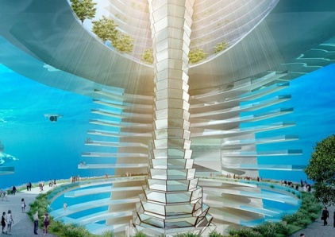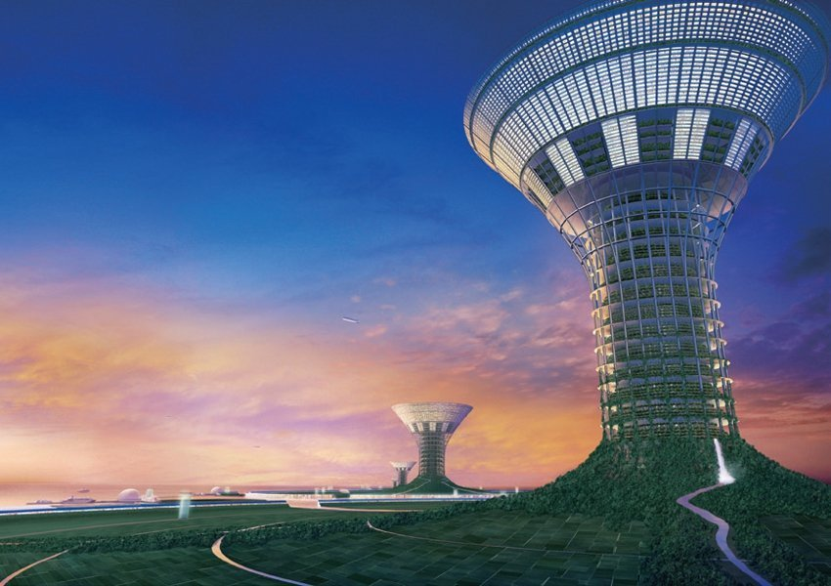

1.Подводный Floating City
Китайская строительная компания СССС заказала конструкторскому бюро AT Design Office разработку плавучих городов для строительства у побережья в Южно-Китайском море. Проект называется Floating City («Плавающий город»), большую часть помещений острова предполагается расположить под водой. По задумке конструкторов, плавучие города будут состоять из шестиугольных модулей с возможностью объединения. С сушей острова свяжут автомобильные туннели.
2. Японские специалисты из Shimizu Corporation спланировали полностью автономный плавучий остров, на котором достаточно места для проживания одного миллиона человек. Он располагает достаточными энергетическими ресурсами, продуктами питания и мощной защитой от стихийных бедствий. Небоскребы здесь нужны не только для квартир и офисов, но также должны вмещать сельскохозяйственные угодья.
Выдержка из 1 главы доклада Лазарева Богдана и Стрельцовой Елизаветы «Плавучий город как технобиоценоз» , представленного на конкурс «АНТАРЕС-2».

,

Мои знакомые, поступившие в УлГУ, рассказывали, что им нравится учиться. И я не пожалела, что поступила сюда. Университет дает возможность развиваться не только в науке, он предоставляет и спортивное развитие. Различные секции могут дать шанс проявить себя. На факультете ИФФВТ отличный преподавательский состав. Проводятся интересные лабораторные работы, которые помогают лучше проникать в суть изучаемого материала. На факультете проводятся встречи с потенциальными работодателями. И, конечно, по окончании бакалавриата можно поступить в магистратуру, а в дальнейшем в аспирантуру, и найти себя в науке или в преподавании.

И я решила поступать УлГУ , так как здесь также можно получить диплом преподавателя. И я нисколько не жалею о том, что выбрала этот университет. Мне здесь очень нравится, потому что у нас очень грамотные и профессиональные преподаватели: хорошо нам все объясняют и очень интересно. В университете я получила очень много новых знаний. Группа у нас очень дружелюбная и отзывчивая, единственное что гркстно – это то, что наш факультет выбирает мало абитуриентов: наверное думают, что у нас трудно учиться, но на самом деле у нас не очень сложно, особенно тем, кто выполняет задания, которые дают преподаватели. В настоящее время я работаю учителем в школе и учусь в магистратуре
Советую всем, кто выбрал физику, поступать к нам на факультет.

И вот я уже учусь здесь. Несмотря на небольшое количество студентов в моей группе, мы сразу стали как одна дружная семья. Преподаватели очень трепетно относятся к каждому студенту. Помогают нам не только в учебе, но и дают нам жизненные советы. Очень нравится каждый предмет. Мы столько нового узнали. Так же на 3 курсе выпала возможность получить еще одну специальность «ПРЕПОДАВАТЕЛЬ» . Это очень хороший шанс, после окончания университета у меня будет большой выбор профессий. На данный момент я не выбрала куда пойти дальше, так как меня привлекает и работа инженера и в то же время мне бы хотелось работать с учащимися. Мне очень нравится наш университет!
Что я бы хотела посоветовать абитуриентам, куда пойти учиться. Не задумываясь, поступайте в УлГУ на ИФФВТ ! В настоящее время очень востребованы образованные, умные специалисты. Ведь именно здесь воспитываются и обучаются такие студенты.


Тимкаева Диана
Всю свою жизнь человек сталкивается с различными явлениями. И с развитием науки вопросов становится все больше. С детства я была любопытным ребенком и многое меня интересовало. Часто я засматривалась на ночное небо, спрашивала, что такое зезды, Луна и почему мы видим их, не смотря на то, как далеко от нас они находятся. Именно эти вопросы и направили меня на физику. Еще в 10-м классе я решила, что поступлю именно в УлГУ. Я много слышала об университете. .

Магистранты 1 курса: «Почему мы выбрали ФИЗИКУ»

Керов А.
Я выбрал физтех потому что всегда мечтал быть физиком. По-моему, физика- это самая интересная и практичная наука. Выбирая эту профессию я представлял как я буду работать на заводе и изобретать новые устройства, облегчающие жизнь человека. На факультете мне очень нравится. Здесь я получаю очень нужную и полезную информацию. Все студенты ИФФВТ очень веселые и отзывчивые ребята.
Советую всем поступать сюда и влиться в наш дружный коллектив.



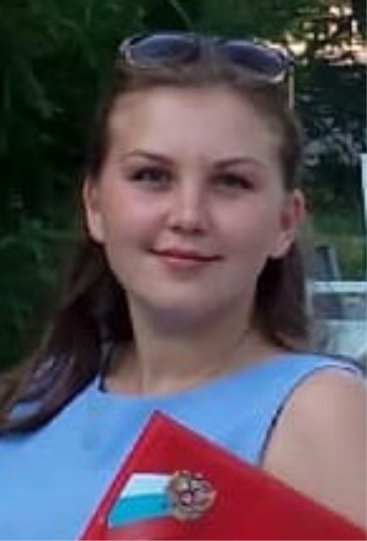
Булгакова Александра
Я с детства хотела стать учителем, а потом, когда стала постарше, решила, что мне ближе точные науки. В старших классах школы мне очень были близки такие предметы, как физика и математика. И в 10-11 классах я точно определилась с тем, что хотела стать преподавателем физики или математики. Я готовилась к ЕГЭ по физике с целью поступить педагогический университет, но в году, котором я сдавала экзамены, оказалось, что в педуниверситете изменили перечень обязательных предметов и вместо физики ввели обществознание.


Фатахова Лиля
Этот вопрос мне задают часто. И я часто отвечаю так: «Мне нравится физика». Как я поняла, что я хочу изучать эту довольно сложную науку?
Меня и раньше удивляли физические процессы как, например, то, что вода может находиться в 3-х состояниях и многие другие интересные явления. После окончания школы я точно знала, куда я пойду учиться дальше.

